Целью данного задания служит проверка работы с Rest-API, используя Postman

1. 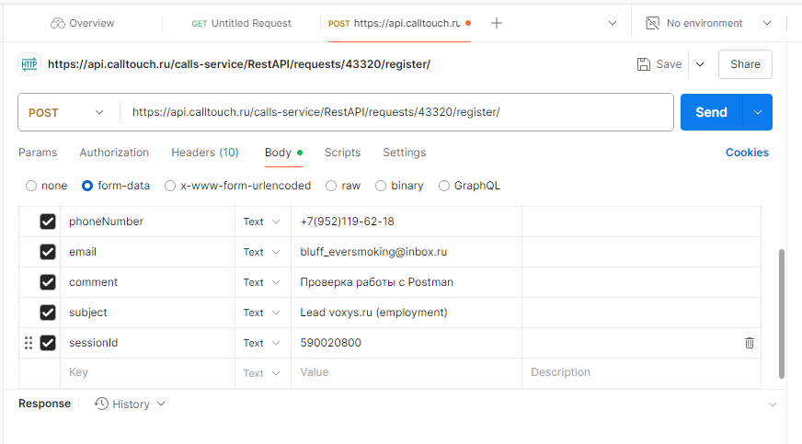В Postman данные были отправлены в следующем виде:
2. 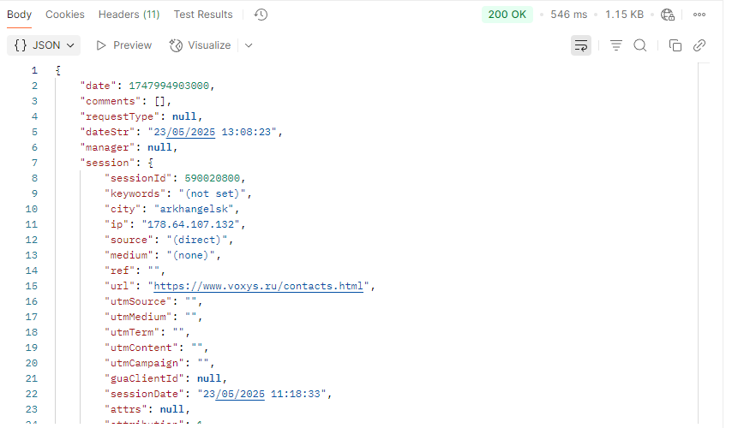Результат был следующим:

Статус – 200, body в ответе сервера пришло в следующем виде:

{

    "date": 1747994903000,

    "comments": [],

    "requestType": **null**,

    "dateStr": "23/05/2025 13:08:23",

    "manager": **null**,

    "session": {

        "sessionId": 590020800,

        "keywords": "(not set)",

        "city": "arkhangelsk",

        "ip": "178.64.107.132",

        "source": "(direct)",

        "medium": "(none)",

        "ref": "",

        "url": "https://www.voxys.ru/contacts.html",

        "utmSource": "",

        "utmMedium": "",

        "utmTerm": "",

        "utmContent": "",

        "utmCampaign": "",

        "guaClientId": **null**,

        "sessionDate": "23/05/2025 11:18:33",

        "attrs": **null**,

        "attribution": 1,

        "yaClientId": "1743488873615458711",

        "additionalTags": [],

        "ctGlobalId": **null**,

        "device": "desktop",

        "os": "Windows",

        "browserName": "Internet Explorer",

        "browser": "Mozilla/5.0 (Windows NT 10.0; Win64; x64) AppleWebKit/537.36 (KHTML, like Gecko) Chrome/136.0.0.0 Safari/537.36 Edg/136.0.0.0"

    },

    "subject": "Lead voxys.ru (employment)",

    "uniqTargetRequest": **false**,

    "uniqueRequest": **false**,

    "yandexDirect": **null**,

    "googleAdWords": **null**,

    "requestNumber": "6043545",

    "requestId": 6043545,

    "client": {

        "clientId": 47497501,

        "fio": "Сергей",

        "phones": [

            {

                "phoneNumber": "79521196218",

                "phoneType": "OTHER"

            }

        ],

        "contacts": [

            {

                "contactType": "EMAIL",

                "contactValue": "bluff_eversmoking@inbox.ru"

            }

        ]

    },

    "siteId": 43320,

    "orders": [],

    "targetRequest": **false**,

    "status": "NOT_SET",

    "order": **null**,

    "mapVisits": **null**,

    "requestUrl": **null**,

    "ctClientId": 1700000000372858851,

    "dcm": **null**,

    "ctGlobalId": **null**,

    "widgetInfo": **null**,

    "customFields": [],

    "hostname": "www.voxys.ru",

    "RequestTags": []

}

Основные заголовки следующие:

access-control-allow-credentials = true,

access-control-allow-origin = https://www.voxys.ru,

content-type = application/json

Как итог – запрос через Postman прошел успешно, ответ с сервера пришел с кодом 200 и с необходимым телом ответа.